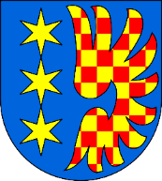
✉ Obecní úřad Sulejovice, Náves 5, 411 11 SULEJOVICE 📞Telefon: 417 633 443 @ Mail: starosta@sulejovice.cz
OBEC
SULEJOVICE

Informace k volbě prezidenta republiky v roce 2023

Volba prezidenta republiky se koná na území České republiky v pátek 13. ledna 2023 od 14.00 hodin do 22.00 hodin a v sobotu 14. ledna 2023 od 8.00 hodin do 14.00 hodin.
Případné druhé kolo volby prezidenta se na území České republiky uskuteční v pátek 27. ledna 2023 od 14.00 hodin do 22.00 hodin a v sobotu 28. ledna 2023 od 8.00 hodin do 14.00 hodin.
Počet členů okrskové volební komise je v obci Sulejovice stanoven na 7, včetně zapisovatele.

Volební místnost je pro obec Sulejovice na adrese Kaplířova č.p. 49 – sál v kulturním domě.

